HOJA TECNICA DEL PRODUCTO

G
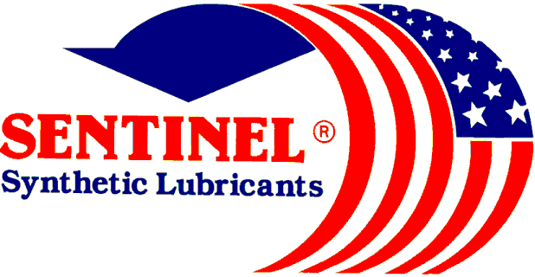

S-SYNVAC SERIES
FLUIDO SINTÉTICO PARA
BOMBAS DE VACÍO

DESCRIPCION DEL PRODUCTO

S-SYNVAC Series son Fluidos súper sintéticos para Bombas de Vacío. Diseñados para dar excelente servicio y larga vida útil en todo tipo de bombas de vacío. Estos fluidos tienen muy baja presión de vapor y una alta resistencia a la oxidación. También tienen una excelente estabilidad térmica y al esfuerzo cortante

S-SYNVAC Series de lubricantes protegen contra el desgaste, herrumbre, corrosión y van a funcionar en bombas de vacío de tornillo rotatorio, de paletas, reciprocantes y de sello liquido, manteniéndolas libres de depósitos de barniz, carbón y de lodos.

PROPIEDADES

      - Superior estabilidad térmica y oxidativa y muy larga vida del fluido
      - Muy alto índice de viscosidad para una mejor protección del compresor
      - Muy baja presión de vapor / volatilidad
      - Excelentes propiedades como refrigerante
      - Extremadamente alta resistencia de película y propiedades anti-desgaste
      - Muy larga vida del fluido permite largos intervalos de cambio de aceite
      - Excelente control de carbón y barniz ayuda a reducir depósitos
      - Excelente control contra herrumbre & corrosión

PARA ORDENAR O POR INFORMACION ADICIONAL

QUALITY WITHOUT QUESTIONS!

sentinel lubricants corp.
P.O. BOX 69-4240 Miami, Florida 33269-1240
15755 nw 15TH aVENUE MIAMI, FLORIDA 33169-5603
Ph.(305) 625-6400 (800)842-6400 FAX(305) 625-6565
WWW.SENTINELSYNTHETIC.COM

S-SYNVAC SERIES
FLUIDO SINTÉTICO PARA
BOMBAS DE VACÍO

CARACTERISTICAS TIPICAS

S-SYNVAC-15 S-SYNVAC-22 S-SYNVAC-32 S-SYNVAC-46 S-SYNVAC-68 S-SYNVAC-100 ASTM METHOD

Grado ISO de Viscosidad 15 22 32 46 68 100 D-2442
Índice de Viscosidad 129 125 123 130 130 133 D-2270
Viscosidad cSt @ 40°C 14.8 20.1 33.1 47.2 68.3 105 D-445
@100°C 3.6 4.3 5.9 7.7 10.0 13.9
Punto de Fluidez °F -55 -53 -50 -45 -43 -33 D-97

Punto de Ignición °F 386 398 430 440 460 514 D-92
Desgaste 4 Bolas, mm 40kg, 1200 rpm------------------------------------------------------------------.5-------------------------------------------------------------------
167°F 1Hr,Dia Marca mm ------------------------------------------------------------------.40----------------------------------------------------------------- D-2266

Corrosión al Cobre 24Hr --------------------------------------------------------------------1a----------------------------------------------------------------- D-130

Prueba de Herrumbre --------------------------------------------------------------------Pasa--------------------------------------------------------------- D-665 A+B

Demulsibilidad, 130°F, 30min --------------------------------------------------------------------40/40/0----------------------------------------------------------- D-1401
Presión de Vapor mm Hg @ 80°F ------------------------------------------------------------------.00005-------------------------------------------------------------
Gravedad Especifica, a 60ºF 0.817-0.820 0.821-0.824 0.825-0.829 0.830-0.834 0.834-0.838 -----------
at 68ºF --------------------------------------------------------------------------------------------------------------------.839-843
Peso Molecular GPC, # AVG 443 501 554 629 690 751
Pin # : 14915 14922 14932 14948 14968 14989
PARA ORDENAR O POR INFORMACION ADICIONAL

sentinel lubricants corp.
P.O. BOX 69-4240 Miami, Florida 33269-1240
15755 nw 15TH aVENUE MIAMI, FLORIDA 33169-5603
Ph.(305) 625-6400 (800)842-6400 FAX(305) 625-6565
WWW.SENTINELSYNTHETIC.COM

